Отчет о проведении Республиканского Дня Здоровья детей в МОБУ СОШ д. Ваныш-Алпаутово

26 сентября 2015 года согласно приказу ОО и школы в МОБУ СОШ Ваныш-Алпаутово прошел День Здоровья, в котором принимали участие учащиеся 1 – 11 классов и педагогический коллектив образовательного учреждения.
В ходе акции уделялось внимание здоровьесберегающей организации мероприятий, их содержанию, направленному на утверждение здорового образа жизни, организации отдыха учащихся. Была организована выставка работ школьников, утверждающих ценность жизни и здоровья. В большей или меньшей степени почти все педагоги и классы оказались вовлеченными в акцию, направленную на утверждение здорового образа жизни.
Целью Дня Здоровья является организация системы профилактики наркомании, алкоголизма, табакокурения, формирование здорового образа жизни.
В процессе проведения акции реализовались следующие задачи:
-предоставить учащимся объективную информацию о вреде табака, наркотиков, алкоголя;
-способствовать формированию вредной позиции по отношению к данным проблемам;
- воспитать у учащихся ценностное отношение к собственному здоровью;
-обучить основам здорового образа жизни;
-сделать среду более безопасной, охранять окружающую среду.
Важным элементом акции явилась творческая деятельность самих обучащихся, им представилась возможность проявить себя в организации и проведении мероприятий. Ребята активно принимали участие в организуемых играх, готовили доклады и выступления, стали членами агитационной группы за здоровый образ жизни.
Важным условием обучения и воспитания культуры здоровья является побуждение ребенка к достижению цели – формирования собственного здоровья, достижения успеха в данной деятельности, что осуществляется через активные формы и методы деятельности.
Для подростка важно, как относятся его сверстники к проблеме, их – мнение, результат совершаемых действий. Поэтому все мероприятия в школе проводились с участием в подготовке и проведении самих школьников или полностью организованы старшеклассниками. Это проведение уроков «Здоровья» в начальной школе, акций, «Мы против СПИДа», «НЕТ курению!».
В ходе проведения мероприятий ученики выражали свое отношение к собственному здоровью, здоровью нации, заявляли о собственной позиции к употреблению алкоголя, наркотиков, курению через стенгазеты. Лучшие работы были помещены на школьный стенд «Мы за жизнь свою в ответе!».
Закрепление навыков здорового образа жизни, углубление познаний учащихся проходит в ходе мероприятий - ярких, эмоционально- насыщенных.
В этот день в начальных классах прошло спортивное состязание детей « Веселые старты»
Ответственными были назначены учителя начальных классов Усманова Э.Ф., Муллагалиева М.М.,и учитель физической культуры Арсланов В.К.
Цель: приучать учащихся к здоровому образу жизни; формировать умение реализовывать практические умения и навыки, полученные на уроках, в соревнованиях; совершенствовать развитие физических качеств посредством встречных эстафет; воспитывать дружный коллектив, чувство товарищества; прививать любовь к систематическим занятиям физическими упражнениями.
Участвовали две команды из учащихся начальных классов «Быстрые» и «Ловкие». Конкурсы прошли весело, организованно. Ребята с удовольствием участвовали. В итоге победила команда «Ловкие».
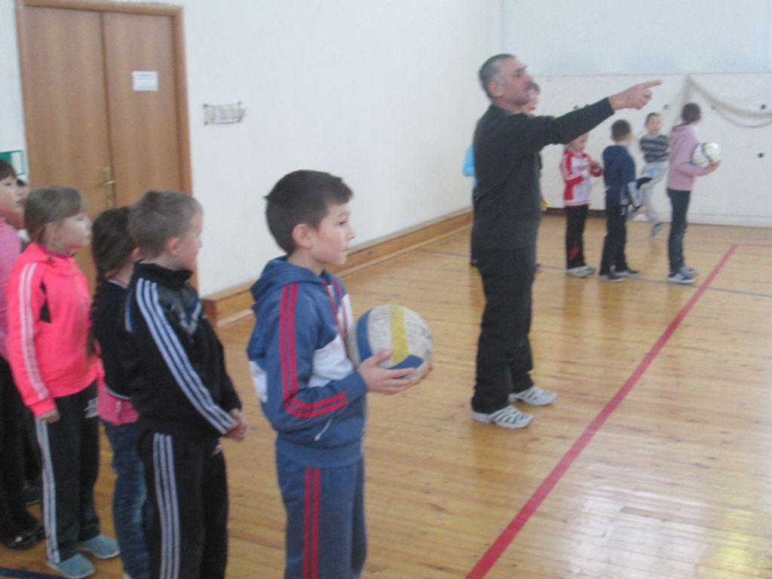

Так же в этот день во всех классах прошли тематические классные часы. Например, в 7-м классе классный руководитель Нурмиева Альбина Миннеаглямовна провела классный час на тему: «Хочу быть здоровым и счастливым!». Классный руководитель ввела учащихся в мир прекрасного, преодолевая те трудности, вызванные распространенными вредными привычками. Учащиеся с большим интересом отвечали на вопросы. Разыгрывали ситуации, предложенные учителем. Были приглашены и родители.

В этот же день провели акцию «Я не буду болеть». Участвовали все.
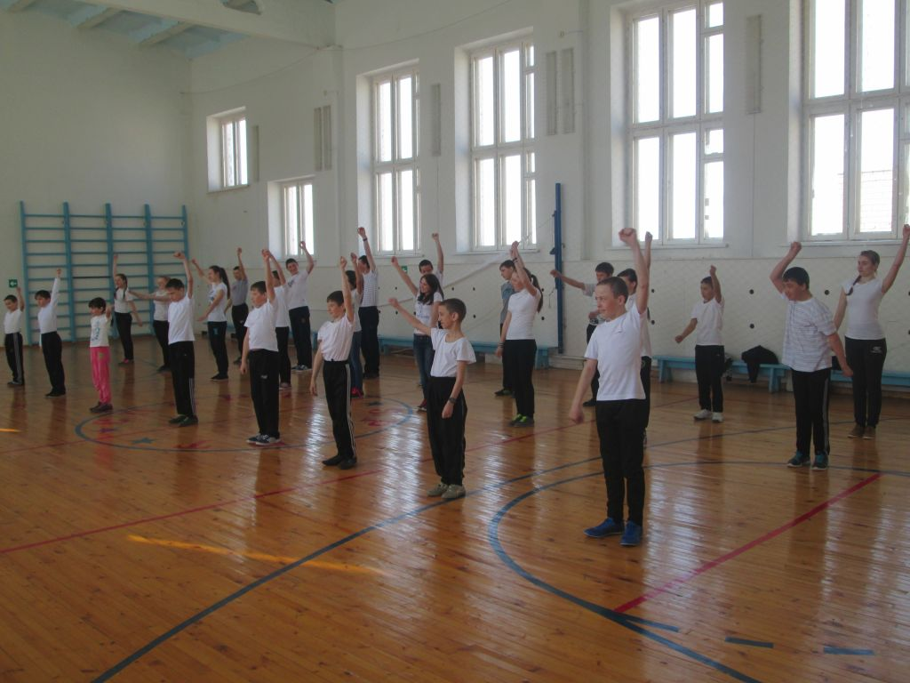
Учащиеся старших классов в этот день выпустили стенгазеты о вреде курения и алкоголя. Все стенгазеты были красиво и поучительно оформлены. 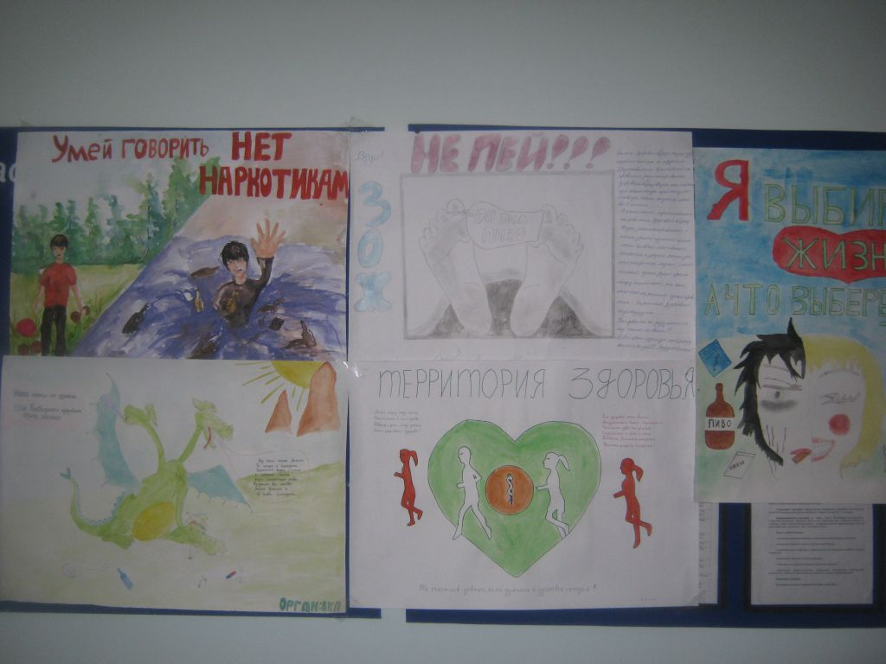

Обучающиеся начальных классов активно участвовали в конкурсе рисунков.

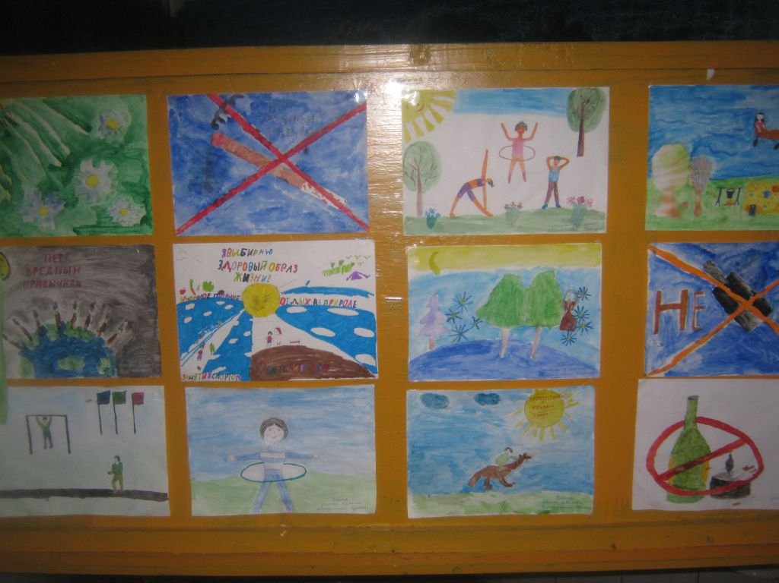

В этот же день сборная команда наших легкоатлетов с тренером Арслановым В.К. поехали на районное на соревнование по бегу «Золотая осень». Заняла 4 общекомандное место.

Итогом стало выступление агитбригады «Сделай свой выбор!»:
Их выступление показало пагубную силу наркотиков и никого не оставило равнодушным.
В заключение прозвучали слова Наркомании, Боли, Одиночества, Страха и Безумия:
Он порывается из плена
Забрать остатки человечности
Глупец, себя продавший вечности,
Спешит, прокалывая вену.
Помои двигая к артериям,
Свиньей в корыте сердце чавкает,
А мозг давно уже не «гавкает»-
И в тело лезут суеверия…
Да телом-то назвать мне боязно
Гнилую тощую субстанцию,
Всю жизнь проехав, будто станцию,
Мертвецки пьяным в грязном поезде.
За дозу жизнь себе коверкая,
Несет проблемы с омерзением,
Везде встречается с презрением
Дурак – создал себя калекою.
Сначала будут ощущения,
Но мозг умрет – все быстро кончится,
Он испражняется и мочится
Себе в штаны без отвращения.
Не помня дня, не видя ночи,
Лежит бревном в пустом подвале,
А может, вены режет в ванне…
Кто жить из вас так тоже хочет?
Ну что ж, друзья, печальная история предстала перед вами.
В ней есть мораль, вы поняли ее и осознали.
Одно могу сказать: мы с вами еще можем выбирать –
Уйти в небытие иль смерти избежать…

СДЕЛАЙ СВОЙ ВЫБОР!

Отчет составил заместитель директора по ВР Сафин И.Р.

Отчет о проведении Республиканского Дня Здоровья детей в МОБУ СОШ д. Ваныш-Алпаутово

Отчет о проведении Дня здоровья
Образовательная организация:_МОБУ СОШ д. Ваныш-Алпаутово
Количество обучающихся 1- 11 классов общеобразовательных организаций
всего | Приняли участие в Дне здоровья (чел.) | % от общего числа обучающихся
68 | 68 | 100

